

**Flaggreglement**

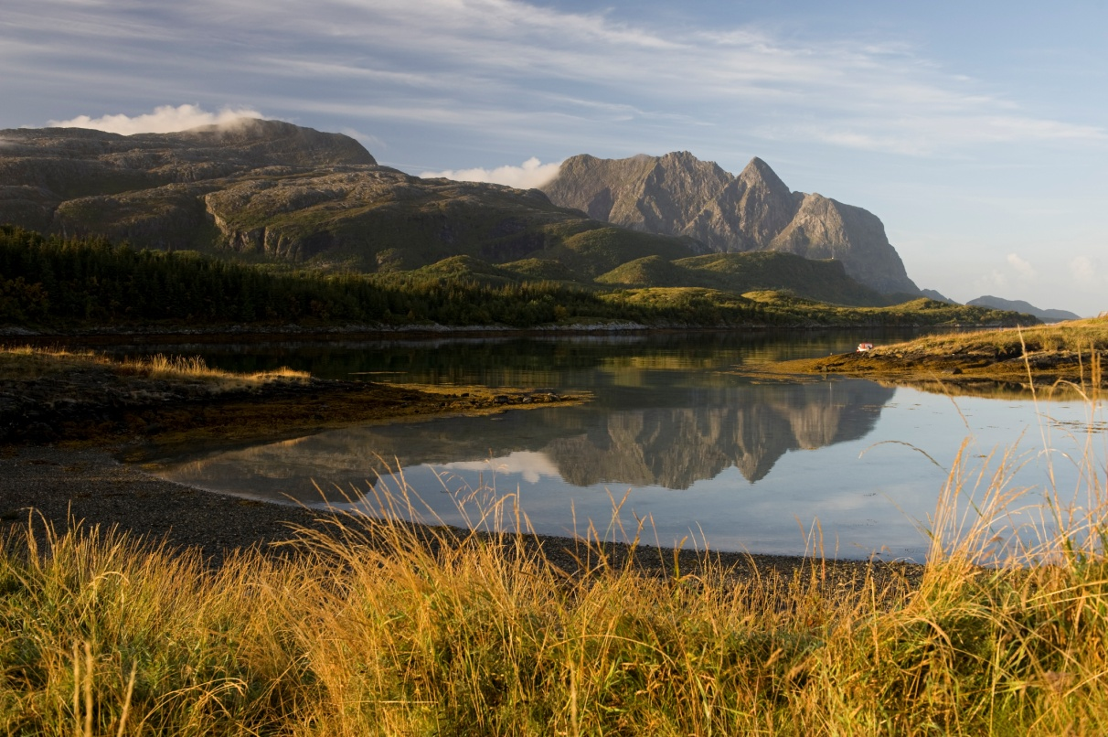

Foto: Erlend Haarberg

**for**

**Dønna kommune**

Vedtatt 25.06.13 i kommunestyret, sak 46/13

**Flaggreglement Dønna kommune**

1. Flagging i Dønna kommune foretas ved følgende offentlige bygninger: Kommunehuset, Dønna omsorgssenter, Løkta oppvekstsenter, Bjørn skole og Dønna barne- og ungdomsskole. Flagging foretas av personell fra den enkelte enhet.
2. Flagget skal oppbevares slik at det ikke blir krøllete. Flagget skal ikke være falmet, og det skal repareres hvis det har fått rifter og skader. Er flagget i så dårlig forfatning at det må kasseres skal det enten brennes eller sprettes fargene fra hverandre, slik at det ikke kan vanæres senere.
3. Flagget skal heises bestemt og jevnt. Flagglinen skal holdes stramt, både ved heising og firing. Flagget skal aldri berøre bakken.
4. Firing av flagg skal gjøres innenfor ordinær arbeidstid. Det vil si at de i tiden mars-oktober heiser flagget kl.08.00 og i månedene november-februar kl.09.00. Flagget fires kl.15.00 eller senest kl. 15.45.
5. Plikten til å flagge begrenses til følgende dager:

1.mai

8.mai

17.mai

Valgdagen

Det skal da flagges selv om det er en helgedag. Rådmannen avgjør om flagging skal skje ved spesielle anledninger.

1. Flagging som foretas på dager som faller utenfor dagene nevnt i punkt 4 utføres på frivillig basis og uten godtgjørelse.
2. Personell som utfører flagging på helge- og høytidsdager godtgjøres som om arbeidet varte i minst 2 timer, i tillegg til at det betales ut et tillegg på 1 1/3 timelønn pr. arbeidet time.